ANEXO FORMATO COMPONENTE FORMATIVO

PROGRAMA DE FORMACIÓN | Monitoreo en el manejo integrado de plagas, enfermedades y arvenses de cultivos.

COMPETENCIA | 270401036 - Manejar datos agrícolas según factores de producción y variabilidad. | RESULTADOS DE APRENDIZAJE | - 270401036-02: Verificar las variables clasificadas con base en parámetros de afectación del cultivo y operación de equipos de captura.  - 270401036-03: Proponer mejora en la depuración de los datos con base en parámetros técnicos de cultivo y manuales de operación.

NÚMERO DEL COMPONENTE FORMATIVO | 02
NOMBRE DEL COMPONENTE FORMATIVO | Gestión, análisis y mejoramiento de la información para el manejo integrado de plagas, enfermedades y arvenses.
BREVE DESCRIPCIÓN | El componente desarrolla competencias para gestionar, capturar, procesar, verificar y analizar información agrícola, mediante registros, bases de datos, herramientas estadísticas, SIG y procesamiento de imágenes. Asimismo, fortalece la depuración de datos, la toma de decisiones, la formulación de propuestas de mejora y la documentación técnica del monitoreo de plagas, enfermedades y arvenses.
PALABRAS CLAVE | Información, georreferenciación, depuración, análisis, gestión.

ÁREA OCUPACIONAL | EXPLOTACIÓN PRIMARIA Y EXTRACTIVA.
IDIOMA | Español.

A. TABLA DE CONTENIDOS
B. INTRODUCCIÓN
C. DESARROLLO DE CONTENIDOS

1. Gestión y captura de información para el monitoreo agrícola
1.1 Registros y formatos para la captura de información
1.2 Estructuración de bases de datos para el monitoreo
1.3 Metadatos y calidad de la información
1.4 Organización, almacenamiento y respaldo de archivos
2. Herramientas para el procesamiento y análisis de información
2.1 Estadística descriptiva aplicada a los datos del monitoreo
2.2 Geoestadística aplicada al análisis de datos agrícolas
2.3 Sistemas de Información Geográfica (SIG) para el análisis de información
2.4 Procesamiento digital de imágenes aplicado al análisis de datos
3. Verificación y depuración de variables productivas
3.1 Validación y control de calidad de los datos
3.2 Depuración y normalización de datos
3.3 Correlación y análisis de variables productivas y fitosanitarias
3.4 Interpretación de resultados para la toma de decisiones
4. Formulación de propuestas de mejora y documentación técnica
4.1 Elaboración del plan de manejo integrado a partir del análisis de información
4.2 Formulación de propuestas de mejora para la gestión de datos
4.3 Documentación técnica y aplicación de manuales de operación
4.4 Presentación de resultados y seguimiento de las acciones de mejora

D. SÍNTESIS
E. ACTIVIDADES DIDÁCTICAS
F. GLOSARIO
G. REFERENCIAS BIBLIOGRÁFICAS
H. CONTROL DEL DOCUMENTO
I. CONTROL DE CAMBIOS

INTRODUCCIÓN

La gestión de la información obtenida durante el monitoreo agrícola constituye una etapa fundamental para transformar los datos registrados en información útil para el manejo integrado de plagas, enfermedades y arvenses. Este proceso comprende la organización de registros, formatos de captura y bases de datos, así como la aplicación de procedimientos para garantizar la trazabilidad, integridad y disponibilidad de la información. La adecuada estructuración y almacenamiento de los datos, junto con el manejo de metadatos, la verificación de la calidad de los registros, la organización de archivos y la realización de copias de respaldo, facilita su consulta, procesamiento y análisis. Asimismo, la validación, depuración y normalización permiten identificar y corregir registros incompletos, duplicados o inconsistentes, fortaleciendo la confiabilidad de las bases de datos y reduciendo posibles errores en la interpretación de los resultados.

El procesamiento y análisis de la información mediante estadística descriptiva, geoestadística, Sistemas de Información Geográfica (SIG) y herramientas de procesamiento digital de imágenes permite identificar tendencias, patrones, relaciones y comportamientos espaciales de las variables productivas y fitosanitarias.
La correlación entre estas variables contribuye a reconocer situaciones relevantes para el manejo del cultivo y sustenta la toma de decisiones basada en criterios técnicos. A partir de los resultados obtenidos, el aprendiz estará en capacidad de establecer prioridades, formular propuestas de mejora, elaborar planes de manejo integrado, documentar técnicamente los procesos y realizar seguimiento a las acciones implementadas.

La presentación de los resultados mediante informes, tablas, gráficos, mapas y otros productos facilita la comunicación de los hallazgos y favorece la evaluación de las estrategias aplicadas, promoviendo una gestión de la información agrícola orientada al análisis, la toma de decisiones y el mejoramiento continuo.

DESARROLLO DE CONTENIDOS

- Gestión y captura de información para el monitoreo agrícola

La gestión de la información constituye una etapa fundamental dentro del monitoreo agrícola, debido a que los datos obtenidos durante las actividades de campo deben registrarse, organizarse, almacenarse y conservarse de manera estructurada para facilitar su posterior procesamiento y análisis. Una información adecuadamente gestionada permite mantener la trazabilidad de los registros, reducir errores, facilitar las consultas y generar información útil para apoyar las decisiones relacionadas con el manejo integrado de plagas, enfermedades y arvenses.

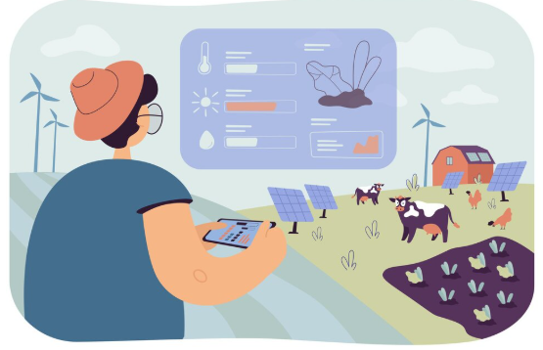
La gestión de información comprende diferentes actividades que se desarrollan desde el momento en que se obtiene un dato hasta su almacenamiento y utilización. Entre ellas se encuentran el diligenciamiento de formatos, la organización de bases de datos, la incorporación de información descriptiva mediante metadatos, la clasificación de archivos, la realización de copias de seguridad y el establecimiento de mecanismos que permitan recuperar la información cuando sea necesario.

  - Registros y formatos para la captura de información

Los registros constituyen herramientas destinadas a documentar de manera ordenada la información obtenida durante las actividades de monitoreo. Su finalidad es conservar evidencia de las observaciones, mediciones y condiciones bajo las cuales fueron obtenidos los datos. Un registro correctamente diligenciado facilita posteriormente la revisión, comparación y análisis de la información.

Los formatos de captura pueden ser físicos o digitales y deben diseñarse de acuerdo con las variables que serán registradas. En el manejo integrado de plagas, enfermedades y arvenses pueden incluir información relacionada con la identificación del lote o área evaluada, fecha y hora de observación, estado del cultivo, variable evaluada, resultado de la medición, unidad de medida, observaciones y responsable de la captura.
Un formato debe presentar una estructura clara y evitar campos innecesarios que puedan dificultar su diligenciamiento. Los campos deben utilizar nombres comprensibles y, cuando sea necesario, establecer opciones predeterminadas para facilitar la uniformidad de los registros.

Tabla 1. Elementos básicos de un formato de captura
Elemento | Descripción
Identificación | Código o nombre que permite identificar el lote, parcela o punto de monitoreo.
Fecha y hora | Momento en que se realiza la captura de información.
Variable | Característica que está siendo observada o medida.
Unidad de medida | Unidad utilizada para expresar el resultado.
Resultado | Valor obtenido durante la observación o medición.
Ubicación | Información espacial asociada al registro cuando corresponda.
Observaciones | Información adicional relevante para interpretar el dato.
Responsable | Persona encargada de realizar el registro.

La estandarización de los formatos permite que diferentes jornadas de monitoreo generen información comparable. Por esta razón, es importante mantener criterios uniformes para nombres de variables, unidades de medida, códigos, fechas y categorías.

  - Estructuración de bases de datos para el monitoreo

Una base de datos es un conjunto organizado de información que permite almacenar, consultar, actualizar y relacionar registros de manera sistemática. En el monitoreo agrícola, las bases de datos facilitan el manejo de grandes cantidades de información obtenida en diferentes fechas, lotes, puntos de observación y condiciones productivas.
La estructuración de una base de datos comienza con la identificación de la información que será almacenada. Cada registro debe contener los campos necesarios para describir el dato y permitir su posterior análisis. Por ejemplo, una base de datos puede incluir código del lote, fecha, punto de monitoreo, variable evaluada, valor observado, unidad de medida y observaciones.

Es importante diferenciar entre campo, registro y base de datos, ya que estos elementos cumplen funciones diferentes dentro de la organización de la información obtenida durante el monitoreo agrícola. Un campo corresponde a una característica específica que se desea almacenar y puede representar, por ejemplo, la fecha del monitoreo, el código del lote, la variable evaluada, el valor obtenido, la unidad de medida o la ubicación del punto de observación. Los campos permiten estructurar la información y establecer qué datos deben ser registrados en cada evaluación.

Un registro, por su parte, corresponde al conjunto de valores asociados con una observación específica. Por ejemplo, un registro puede contener el código de un lote, la fecha de evaluación, el punto de monitoreo, la variable observada y el valor obtenido durante la medición. Cada nuevo punto evaluado o cada nueva jornada de monitoreo puede generar un registro adicional, permitiendo construir un historial de información.

La base de datos integra y organiza múltiples registros relacionados mediante una estructura definida. Puede contener información correspondiente a diferentes lotes, fechas, puntos de monitoreo y variables productivas o fitosanitarias. Su adecuada estructuración facilita realizar consultas, ordenar información, comparar resultados, identificar tendencias y aplicar herramientas estadísticas o geográficas.

Por ejemplo, en un monitoreo de plagas, los campos podrían ser: lote, fecha, punto de monitoreo, especie de plaga, número de individuos y observaciones. Cada conjunto de valores registrado durante una evaluación constituye un registro, mientras que el conjunto organizado de todos estos registros conforma la base de datos. Esta diferenciación permite mantener una estructura ordenada y facilita posteriormente la validación, depuración, procesamiento y análisis de la información.

Una base de datos utilizada para gestionar información del monitoreo agrícola debe cumplir una serie de características que permitan garantizar la organización, confiabilidad, disponibilidad y utilidad de los datos. Estas condiciones facilitan el almacenamiento y consulta de la información, así como su posterior validación, procesamiento, análisis y utilización en la toma de decisiones.

Tabla 2. Características de una base de datos adecuada para el monitoreo agrícola
Característica | Descripción | Aplicación en el monitoreo agrícola
Organizada | La información debe estructurarse de manera lógica, utilizando campos, registros, categorías y criterios de clasificación claramente definidos. | Facilita la consulta de registros relacionados con lotes, fechas, variables, puntos de monitoreo y resultados obtenidos.
Consistente | Los datos deben registrarse utilizando criterios uniformes, evitando diferentes formas de representar una misma información. | Permite utilizar los mismos nombres de variables, unidades de medida, códigos y formatos durante las diferentes jornadas de monitoreo.
Completa | Debe contener la información necesaria para describir adecuadamente cada observación, evitando campos esenciales vacíos o registros incompletos. | Permite disponer de datos suficientes para analizar las variables productivas y fitosanitarias sin perder información relevante.
Actualizable | La estructura debe permitir incorporar nuevos registros y modificar información cuando se identifiquen errores o cambios debidamente justificados. | Facilita la incorporación de nuevos monitoreos y la actualización del historial de información del cultivo.
Trazable | Los datos deben permitir identificar su origen, fecha, ubicación, responsable y condiciones de captura. | Facilita conocer cuándo, dónde, cómo y por quién fue obtenida una determinada información.
Interoperable | La información debe estructurarse de manera que pueda ser utilizada o intercambiada entre diferentes programas y herramientas tecnológicas. | Permite transferir datos hacia hojas de cálculo, bases de datos, SIG u otros programas utilizados para su procesamiento y análisis.
Segura | Debe contar con mecanismos que reduzcan el riesgo de pérdida, alteración, eliminación o acceso no autorizado a la información. | Protege los registros del monitoreo y garantiza su disponibilidad para consultas y análisis posteriores.
Accesible | La información debe poder ser localizada y consultada por los usuarios autorizados cuando sea necesaria. | Facilita la revisión de datos históricos y el seguimiento de las variables monitoreadas.
Precisa | Los datos deben representar de la manera más fiel posible las condiciones observadas o medidas durante el monitoreo. | Reduce errores en los análisis y evita que información incorrecta conduzca a interpretaciones inadecuadas.
Verificable | Los registros deben poder ser revisados y contrastados con las fuentes originales o evidencias disponibles. | Permite comprobar los datos mediante formatos de campo, fotografías, registros de equipos u otras evidencias.
Escalable | La estructura debe permitir aumentar progresivamente el volumen de información sin perder su organización. | Facilita incorporar nuevos lotes, jornadas de monitoreo, variables y periodos de evaluación.
Respaldada | Deben existir copias de seguridad que permitan recuperar la información ante pérdidas o daños. | Reduce el riesgo de perder bases de datos construidas durante periodos prolongados de monitoreo.

  - Metadatos y calidad de la información

Los metadatos son datos que describen otros datos y permiten conocer aspectos relacionados con su origen, características, estructura, fecha de generación, método de captura, unidad de medida, responsable y condiciones de utilización.

En el monitoreo agrícola, los metadatos permiten conocer qué información fue obtenida, cuándo, dónde, cómo, con qué instrumento y bajo qué condiciones. Esta información es especialmente importante cuando los datos deben ser comparados, compartidos o utilizados posteriormente.
Por ejemplo, un registro que indique una determinada humedad del suelo adquiere mayor utilidad cuando se conoce la fecha de medición, ubicación, unidad utilizada, instrumento empleado y condiciones bajo las cuales se realizó la medición.

Elementos que pueden formar parte de los metadatos:

Realizar un carrusel de tarjetas

- Nombre del conjunto de datos.
- Descripción.
- Fecha de captura.
- Ubicación.
- Fuente.
- Responsable.
- Método de captura.
- Equipo utilizado.
- Unidad de medida.
- Sistema de referencia espacial, cuando corresponda.
- Formato del archivo.
- Fecha de actualización.

La calidad de la información se relaciona con el grado en que los datos cumplen las condiciones necesarias para ser utilizados de manera confiable. Entre los aspectos que permiten valorar la calidad se encuentran la exactitud, completitud, consistencia, actualidad, coherencia y trazabilidad.

  - Organización, almacenamiento y respaldo de archivos

La organización de archivos permite conservar la información de manera estructurada y facilitar su localización. En proyectos de monitoreo agrícola pueden generarse diferentes tipos de archivos, como hojas de cálculo, fotografías, mapas, registros digitales, documentos, bases de datos y archivos provenientes de equipos de captura.
Una adecuada organización debe establecer criterios para nombrar archivos y carpetas. Por ejemplo, pueden utilizarse códigos relacionados con el cultivo, lote, fecha y tipo de información. Esto evita nombres ambiguos y facilita la recuperación de los documentos.
El almacenamiento puede realizarse en dispositivos locales, servidores, sistemas institucionales o plataformas de almacenamiento digital, dependiendo de los recursos disponibles y las políticas aplicables.
Los respaldos o copias de seguridad son fundamentales para prevenir la pérdida de información ocasionada por fallas de equipos, daños de archivos, eliminación accidental o situaciones que comprometan el almacenamiento original.

Una estrategia básica de respaldo puede considerar:
Realizar un diseño como línea del tiempo, agregando imágenes decorativas al lado de acuerdo con el paso que se describe.

- Mantener una copia de trabajo.
- Generar periódicamente una copia de seguridad.
- Conservar la copia en una ubicación diferente.
- Verificar que los archivos puedan abrirse correctamente.
- Mantener un sistema organizado de versiones.

- Herramientas para el procesamiento y análisis de información

Una vez organizada la información, es necesario utilizar herramientas que permitan transformarla en resultados comprensibles. El procesamiento consiste en preparar los datos para su análisis, mientras que el análisis busca identificar comportamientos, relaciones, tendencias, patrones y diferencias que puedan aportar información para la gestión del cultivo.
Las herramientas estadísticas, geoestadísticas, los Sistemas de Información Geográfica y los programas de procesamiento digital de imágenes permiten analizar información desde diferentes perspectivas.

  - Estadística descriptiva aplicada a los datos del monitoreo

La estadística descriptiva es un conjunto de herramientas que permite organizar, resumir y entender los datos obtenidos durante el monitoreo de un cultivo. En lugar de revisar cada dato por separado, estas herramientas ayudan a encontrar valores que permitan conocer de manera sencilla qué está ocurriendo en el cultivo.

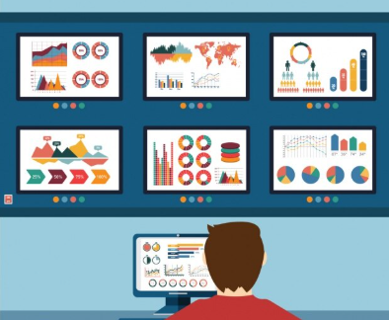
Por ejemplo, si durante el monitoreo se cuenta el número de individuos de una plaga en diferentes puntos de un lote, se pueden obtener muchos datos. La estadística descriptiva permite resumirlos mediante valores y gráficos para conocer cuál es la cantidad promedio, cuál es el valor más frecuente, qué tan diferentes son los resultados entre los puntos evaluados y dónde se presentan los valores más altos o bajos.

LLAMADO A LA ACCIÓN
Video: Estadística descriptiva, gráficas e informes estadísticos

Se presenta una descripción de la estadística descriptiva y la importancia que tiene en este momento para la toma de decisiones.

Realizar unas pestañas verticales

- Medidas de tendencia central

Las medidas de tendencia central permiten encontrar un valor que represente, de manera general, el comportamiento de un grupo de datos. Las principales son la media, mediana y moda.

Figura 1. Medidas de tendencia central
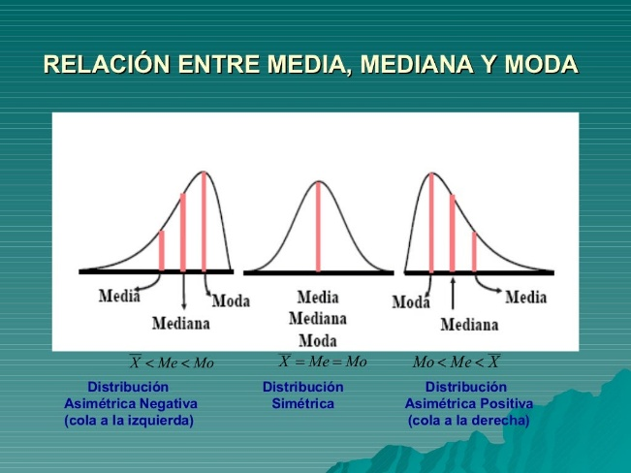

Tabla 3. Medidas de tendencia central
Herramienta | Definición | Ejemplo en el monitoreo agrícola
Media | Es el promedio de todos los valores. Se obtiene sumando los datos y dividiendo el resultado entre la cantidad de datos. | Si se cuentan plagas en cinco puntos del cultivo, la media permite conocer aproximadamente cuántas plagas se encontraron por punto.
Mediana | Es el valor que queda en la mitad cuando los datos se organizan de menor a mayor. | Permite conocer un valor central cuando algunos puntos presentan cantidades de plagas muy altas o muy bajas.
Moda | Es el valor que aparece más veces dentro de un grupo de datos. | Permite identificar la cantidad de individuos de una plaga que se repite con mayor frecuencia durante el monitoreo.

- Medidas de dispersión

Las medidas de dispersión permiten saber qué tan parecidos o diferentes son los datos entre sí.

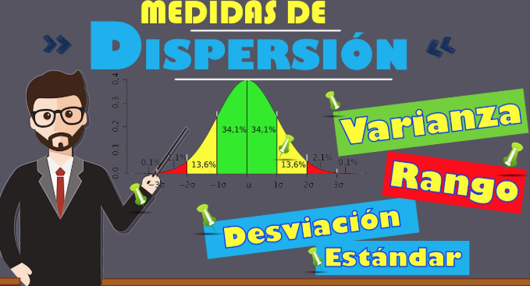
Esto es importante porque dos lotes pueden tener el mismo promedio, pero presentar una distribución muy diferente.

Tabla 4. Medidas de dispersión
Herramienta | Definición | ¿Para qué sirve en el monitoreo?
Rango | Es la diferencia entre el valor más alto y el más bajo. | Permite conocer rápidamente qué tan amplia es la diferencia entre los resultados obtenidos en los puntos monitoreados.
Varianza | Indica cuánto se separan los datos respecto al promedio. | Ayuda a conocer si los datos presentan mucha o poca variación.
Desviación estándar | Indica, de una manera más fácil de interpretar, qué tan alejados están los datos del promedio. | Permite identificar si los resultados de los diferentes puntos del cultivo son parecidos o presentan grandes diferencias.

Por ejemplo, si en diferentes puntos de un lote se encuentra una cantidad de plagas muy similar, la variación será baja. Si en algunos puntos se encuentran pocas plagas y en otros se encuentran muchas, la variación será mayor. Esta información puede ser útil para identificar si el problema fitosanitario está distribuido de manera uniforme o si se concentra en determinadas zonas.

- Tablas

Las tablas son una forma de organizar los datos en filas y columnas para facilitar su lectura y comparación. Son especialmente útiles cuando se tiene una cantidad considerable de información.

Tabla 5. Ejemplo de organización de datos en una tabla
Punto de monitoreo | Número de plagas
Punto 1 | 3
Punto 2 | 5
Punto 3 | 2
Punto 4 | 8
Punto 5 | 4

Una tabla permite observar rápidamente qué puntos presentan valores bajos o altos y facilita posteriormente el cálculo de promedios y otras medidas estadísticas.

- Gráficos

Los gráficos permiten representar los datos mediante elementos visuales, como barras, líneas o puntos. Su principal ventaja es que facilitan la comprensión de la información sin necesidad de revisar todos los números.

Figura 2. Tipos de gráficos
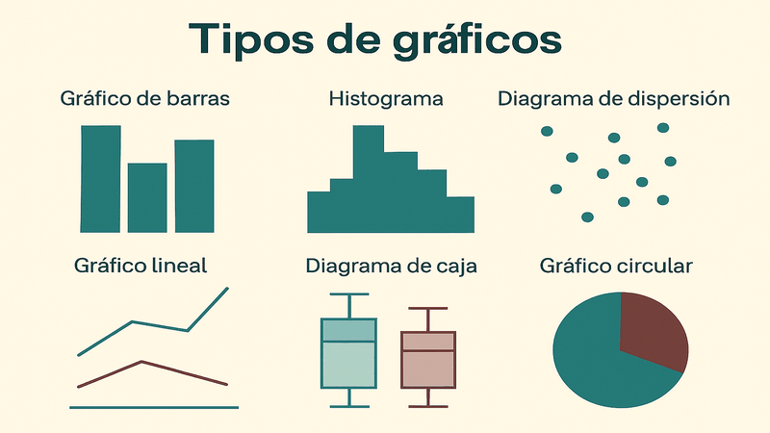

Entre los gráficos que pueden utilizarse se encuentran:

Realizar Pestañas horizontales - sencillas - Agregando imagen decorativa en cada una
Gráfico de barras | Permite comparar cantidades entre diferentes puntos, lotes, cultivos o categorías. Por ejemplo, puede utilizarse para comparar la cantidad de individuos de una plaga encontrada en diferentes puntos de monitoreo.
Gráfico de líneas | Permite observar cómo cambia una variable a través del tiempo. Es útil para identificar aumentos, disminuciones o comportamientos que se mantienen durante varias jornadas de monitoreo.
Histograma | Permite observar cómo se distribuyen los valores de una variable. Por ejemplo, puede mostrar cómo se agrupan las mediciones de altura de las plantas o la cantidad de individuos de una plaga encontrados en diferentes puntos.
Diagrama de dispersión | Permite observar si existe una posible relación entre dos variables. Por ejemplo, puede utilizarse para comparar la humedad del suelo con la presencia de una enfermedad.
Diagrama de caja | Permite resumir y visualizar cómo están distribuidos un conjunto de datos. Muestra valores importantes como el valor central, la variación de los datos y los valores que pueden ser muy diferentes del resto. En el monitoreo agrícola puede utilizarse, por ejemplo, para comparar la cantidad de individuos de una plaga encontrada en diferentes lotes o para observar la variación de una variable productiva. Su principal utilidad es facilitar la identificación de diferencias entre grupos y reconocer valores que pueden requerir una revisión.
Diagrama circular | Permite representar cómo se distribuye un total entre diferentes categorías. Cada parte del círculo representa una proporción del total, por lo que resulta útil cuando se desea mostrar porcentajes. Por ejemplo, puede utilizarse para representar la proporción de puntos de monitoreo clasificados con afectación baja, media o alta, o la participación porcentual de diferentes problemas fitosanitarios identificados en un lote.

Tabla 6. Cuándo utilizar cada gráfico
Gráfico | ¿Para qué sirve principalmente?
Barras | Comparar categorías o cantidades.
Líneas | Observar cambios a través del tiempo.
Histograma | Conocer cómo se distribuyen los valores.
Dispersión | Explorar la relación entre dos variables.
Caja | Observar la distribución, variación y posibles valores atípicos.
Circular | Mostrar proporciones o porcentajes de un total.

Nota: no existe un gráfico que sea adecuado para todos los casos. La elección depende del tipo de información disponible y de lo que se desea comunicar.

- ¿Por qué es importante la estadística descriptiva en el monitoreo?

La estadística descriptiva permite convertir una gran cantidad de datos en información más fácil de comprender. Su aplicación ayuda a resumir los resultados, comparar diferentes puntos del cultivo, identificar valores altos y bajos, reconocer cambios en el tiempo y detectar diferencias entre zonas.
En el manejo integrado de plagas, enfermedades y arvenses, estos resultados pueden servir como apoyo para determinar dónde se presenta una mayor afectación, qué variables muestran cambios importantes y qué situaciones requieren una revisión más detallada.

Nota: es importante recordar que la estadística no reemplaza la observación del cultivo ni el conocimiento técnico. Sus resultados deben analizarse junto con las condiciones del cultivo, los registros de campo y los demás datos disponibles para obtener conclusiones adecuadas.

  - Geoestadística aplicada al análisis de datos agrícolas

La geoestadística permite analizar variables considerando su distribución espacial. A diferencia de un análisis que únicamente considera los valores registrados, incorpora la ubicación donde cada dato fue obtenido.


Esta herramienta resulta útil para estudiar la distribución espacial de variables agrícolas, identificar zonas con comportamientos similares y reconocer patrones de concentración o dispersión.

Entre los conceptos relacionados con la geoestadística se encuentran:

Realizar Tarjetas - avatar

- Variabilidad espacial.
- Autocorrelación espacial.
- Distancia.
- Dependencia espacial.
- Semivariograma.
- Interpolación.
- Predicción espacial.

La interpolación permite estimar valores en lugares donde no se realizaron mediciones directas, utilizando información disponible de puntos cercanos y métodos matemáticos apropiados.
En el monitoreo agrícola, estos procedimientos pueden apoyar la elaboración de representaciones espaciales de variables como incidencia de plagas, presencia de enfermedades, distribución de arvenses o características productivas.

  - Sistemas de Información Geográfica (SIG) para el análisis de información

Los Sistemas de Información Geográfica permiten almacenar, organizar, consultar, analizar y representar información asociada a una ubicación geográfica.

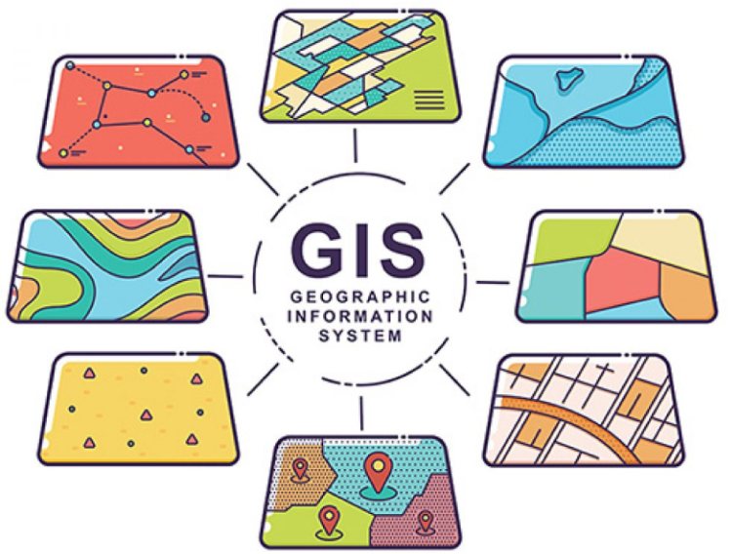

La información puede organizarse mediante capas que representan diferentes elementos del territorio o del cultivo. Por ejemplo, una capa puede contener los límites del lote, otra los puntos de monitoreo y otra los registros asociados a una determinada variable.

Entre las operaciones que pueden realizarse se encuentran:

- Visualización de datos.
- Consulta de atributos.
- Integración de capas.
- Clasificación de información.
- Generación de mapas temáticos.
- Análisis espacial.
- Comparación de información.
- Representación de patrones.

Los mapas temáticos permiten comunicar visualmente los resultados y facilitar la identificación de zonas que requieren atención.

  - Procesamiento digital de imágenes aplicado al análisis de datos

El procesamiento digital de imágenes comprende técnicas utilizadas para transformar, mejorar, clasificar e interpretar imágenes digitales con el propósito de obtener información útil.
En agricultura, las imágenes pueden proceder de diferentes fuentes, incluyendo cámaras convencionales, sensores especializados, plataformas aéreas o sistemas satelitales.

El procesamiento puede incluir operaciones como:

Realizar unas tarjetas animadas con iconos relacionados con el tema

- Organización de imágenes.
- Conversión de formatos.
- Corrección.
- Mejora de contraste.
- Clasificación.
- Extracción de información.
- Generación de índices.
- Comparación temporal.

Estas herramientas pueden contribuir a identificar diferencias en el comportamiento del cultivo y complementar la información obtenida mediante observaciones directas.
Es importante considerar que las imágenes constituyen una fuente de información que debe ser interpretada conjuntamente con otros datos del monitoreo para evitar conclusiones basadas exclusivamente en información visual.

- Verificación y depuración de variables productivas

La calidad del análisis depende directamente de la calidad de los datos utilizados, ya que cualquier inconsistencia puede afectar la interpretación de los resultados y conducir a conclusiones que no representen adecuadamente las condiciones del cultivo. Por esta razón, antes de avanzar hacia procesos de análisis más especializados o hacia la generación de productos cartográficos, es necesario asegurar que la información disponible sea confiable y que mantenga una relación coherente con las condiciones en las que fue obtenida. Esta revisión permite aumentar la confianza en los resultados y facilita que la información pueda ser utilizada como soporte para la toma de decisiones técnicas.



La depuración de la información busca identificar y corregir aquellos aspectos que puedan afectar la confiabilidad de los resultados, procurando conservar el significado original de los datos y evitando modificaciones que alteren innecesariamente la información obtenida durante el monitoreo. Todo cambio realizado debe quedar debidamente documentado, de manera que sea posible conocer las modificaciones efectuadas y conservar evidencia del proceso. De esta forma, se garantiza la transparencia del manejo de la información y se fortalece la confiabilidad de los resultados que posteriormente serán utilizados para interpretar el comportamiento de las variables productivas y fitosanitarias.

  - Validación y control de calidad de los datos

La validación de los datos consiste en comprobar que la información registrada durante el monitoreo agrícola cumple con las condiciones y criterios establecidos previamente. Este proceso permite confirmar que los datos corresponden a las variables que se desean analizar y que fueron registrados de manera coherente. Una adecuada validación ayuda a detectar situaciones que podrían afectar los resultados posteriores, como información incompleta, valores que no corresponden con los rangos esperados, registros repetidos o diferencias entre los datos registrados y las fuentes originales.

La validación puede realizarse de manera manual o mediante herramientas digitales, dependiendo de la cantidad de información disponible. En actividades con pocos registros, el aprendiz puede revisar directamente los formatos de campo y comparar los datos con las observaciones realizadas. Cuando se manejan grandes cantidades de información, pueden utilizarse hojas de cálculo, bases de datos u otros programas que permitan establecer reglas de comprobación y facilitar la identificación de posibles errores.

Entre los principales controles de validación se encuentran la verificación de campos obligatorios, que permite comprobar que no falte información esencial; la revisión de unidades, para asegurar que las mediciones se encuentren expresadas de manera uniforme; y la comprobación de rangos, que permite identificar valores que se encuentran por encima o por debajo de los límites establecidos para una determinada variable.

También es importante realizar la identificación de valores faltantes, ya que un dato ausente puede afectar los cálculos y la interpretación posterior. De igual manera, la detección de registros duplicados permite evitar que una misma observación sea contabilizada más de una vez. La revisión de fechas ayuda a comprobar que los registros correspondan al periodo en el que realmente se realizó el monitoreo, mientras que la verificación de códigos permite confirmar que los lotes, puntos de monitoreo, cultivos, variables u otros elementos hayan sido identificados correctamente.

Otro control importante consiste en la comparación con los registros originales. Cuando existen formatos de campo, fotografías, archivos de equipos de medición o registros digitales, estos pueden utilizarse como fuente de consulta para comprobar que la información trasladada a la base de datos conserva los valores originales. Esta comparación resulta especialmente útil cuando los datos fueron digitados manualmente.

Tabla 7. Controles de validación
Control de validación | ¿Qué permite comprobar? | Ejemplo en el monitoreo agrícola
Campos obligatorios | Que la información esencial esté registrada. | Que cada punto tenga fecha, ubicación y variable evaluada.
Revisión de unidades | Que las mediciones utilicen unidades uniformes. | Registrar todas las áreas en hectáreas o metros cuadrados según el criterio definido.
Comprobación de rangos | Que los valores se encuentren dentro de límites razonables o establecidos. | Revisar que una medición de humedad no presente un valor imposible para el instrumento utilizado.
Valores faltantes | Identificar información que no fue registrada. | Detectar puntos donde no se registró la cantidad de individuos observados.
Registros duplicados | Evitar que una misma observación aparezca varias veces. | Identificar dos registros con el mismo punto, fecha y hora de monitoreo.
Revisión de fechas | Comprobar que los datos correspondan al periodo correcto. | Verificar que una observación corresponda a la fecha de la visita de campo.
Verificación de códigos | Confirmar la correcta identificación de lotes, puntos o variables. | Comprobar que el código del lote coincida con el utilizado en el mapa y los formatos.
Comparación con registros originales | Confirmar que la información digitada coincida con la fuente inicial. | Comparar la base de datos con el formato diligenciado durante el monitoreo.

La validación no significa modificar automáticamente todos los valores que parecen diferentes. Cuando se identifica una inconsistencia, es necesario revisar su origen y determinar si corresponde a un error de registro, una condición real del cultivo o una situación que requiere confirmación. Por ejemplo, un valor muy alto de presencia de una plaga no debe eliminarse simplemente por considerarse poco común; primero debe verificarse si fue correctamente registrado y si existe evidencia que permita respaldarlo.

Es recomendable dejar evidencia de las verificaciones realizadas, especialmente cuando se corrige o modifica un registro. Esto permite conocer qué información fue revisada, qué cambio se efectuó y, cuando sea posible, cuál era el valor original. De esta manera se conserva la trazabilidad de los datos y se facilita la revisión posterior del proceso.

Finalmente, la validación debe realizarse antes de aplicar procedimientos estadísticos, realizar análisis espaciales, procesar imágenes o elaborar productos derivados de la información. Trabajar con datos previamente revisados permite reducir errores, mejorar la confiabilidad de los resultados y proporcionar una base más sólida para interpretar las condiciones del cultivo y apoyar las decisiones relacionadas con el manejo integrado de plagas, enfermedades y arvenses.

  - Depuración y normalización de datos

Te invitamos a escuchar nuestro pódcast sobre “La depuración y normalización de datos”, donde conocerás la importancia de revisar, organizar y estandarizar la información obtenida durante el monitoreo agrícola para garantizar registros confiables y facilitar su posterior análisis e interpretación.

Tabla 8. Depuración y normalización de datos
Elemento | Situación que puede presentarse | Criterio de normalización
Categorías | “Alta”, “alta”, “ALTA”, “Nivel alto” | Utilizar una categoría única: “Alta”.
Fechas | 12/08/2026, 12-08-26, 12 de agosto de 2026 | Establecer un solo formato de fecha.
Unidades | Hectáreas y metros cuadrados | Convertir los valores a una unidad común.
Códigos | Lote 1, L1, Lote-01 | Definir un código único para cada lote.
Nombres | “Mosca blanca”, “mosca blanca” | Establecer una forma uniforme de escritura.

Una depuración y normalización adecuada permite reducir errores y mejorar la consistencia de la información, facilitando posteriormente la realización de cálculos, comparaciones, gráficos, mapas y otros productos de análisis. También disminuye el riesgo de obtener resultados distorsionados debido a diferencias que no corresponden a cambios reales en las condiciones del cultivo.

Estas actividades favorecen además la interoperabilidad, es decir, la posibilidad de utilizar la misma información en diferentes programas, plataformas o herramientas sin tener que modificar constantemente su estructura. Una base de datos organizada y normalizada puede ser utilizada con mayor facilidad en hojas de cálculo, sistemas de información geográfica y otras herramientas destinadas al procesamiento de información agrícola.
Es importante conservar evidencia de las modificaciones realizadas durante la depuración. Cuando sea necesario, pueden mantenerse versiones anteriores de los archivos, registrar los cambios efectuados o utilizar campos que permitan identificar la fecha y responsable de la modificación. Esto permite mantener la trazabilidad y conocer cómo evolucionó la información desde el registro inicial hasta la versión utilizada para el análisis.

En síntesis, la depuración permite mejorar los datos identificando y gestionando los errores, mientras que la normalización busca hacer uniforme la forma en que esos datos están representados. Ambos procesos contribuyen a disponer de información más ordenada, consistente y confiable para las actividades posteriores de análisis e interpretación del monitoreo agrícola.

  - Correlación y análisis de variables productivas y fitosanitarias

La correlación es una herramienta que permite estudiar si existe una relación entre dos o más variables y observar cómo pueden comportarse conjuntamente. En el monitoreo agrícola, puede utilizarse para comparar variables productivas, ambientales y fitosanitarias con el propósito de identificar comportamientos que puedan ser importantes para comprender la situación del cultivo.

Por ejemplo, se puede analizar la relación entre la humedad del suelo y la presencia de enfermedades, entre la temperatura y la aparición de determinadas plagas, o entre la cantidad de lluvia y el desarrollo de organismos fitopatógenos. También es posible relacionar variables productivas, como el número de frutos, el rendimiento o el desarrollo de las plantas, con variables fitosanitarias como la incidencia de enfermedades, la presencia de plagas o el nivel de afectación por arvenses.

Para realizar este tipo de análisis es necesario contar con información obtenida de manera organizada y bajo criterios similares. Las variables deben corresponder, en lo posible, al mismo periodo de observación, área o punto de monitoreo. Esto permite realizar comparaciones con mayor facilidad y disminuye el riesgo de relacionar datos que fueron obtenidos en condiciones diferentes.

Una forma sencilla de comprender la correlación es observar cómo cambia una variable cuando cambia otra. Si, por ejemplo, en varios puntos del cultivo se observa que al aumentar la humedad también aumenta la presencia de una determinada enfermedad, puede existir una relación entre ambas variables. Por el contrario, si una variable aumenta mientras la otra tiende a disminuir, puede presentarse una relación negativa. Cuando los cambios no muestran un comportamiento claro, la relación puede ser débil o no ser evidente a partir de los datos disponibles.

La correlación puede clasificarse de manera general según la dirección de la relación. Una correlación positiva ocurre cuando dos variables tienden a aumentar o disminuir en el mismo sentido. Una correlación negativa se presenta cuando una variable tiende a aumentar mientras la otra disminuye. Cuando los valores no presentan un patrón definido, se puede considerar que existe una correlación débil o inexistente.

Es importante aclarar que encontrar una correlación no significa que una variable sea necesariamente la causa de la otra. Por ejemplo, si se encuentra una relación entre humedad y presencia de una enfermedad, esto no permite afirmar por sí solo que la humedad sea la única responsable de la enfermedad. También pueden intervenir la temperatura, la variedad cultivada, el estado fenológico, las prácticas de manejo, las condiciones del suelo y otros factores.

Por esta razón, los resultados de la correlación deben analizarse junto con el conocimiento del cultivo y las condiciones en las que se realizó el monitoreo. El aprendiz debe evitar establecer conclusiones únicamente a partir de un valor estadístico y debe considerar la información disponible para determinar si el comportamiento observado tiene sentido dentro de las condiciones reales del sistema productivo.

Realizar Acordeón con numeral / pasos

  - Herramientas para analizar la relación entre variables

El análisis puede apoyarse en diferentes herramientas. Las tablas permiten organizar los valores de las variables y realizar comparaciones sencillas. Los gráficos facilitan la observación de comportamientos que pueden ser difíciles de identificar cuando la información se encuentra solamente en forma de números. Entre ellos se encuentra el gráfico de dispersión, que permite representar pares de valores y observar si existe algún patrón de relación.

También pueden utilizarse coeficientes de correlación, que expresan mediante un valor numérico la intensidad y dirección de la relación entre determinadas variables. Sin embargo, para aprendices que están iniciándose en el análisis de información, es importante comprender primero el comportamiento general de los datos antes de interpretar un coeficiente.

Por ejemplo, si durante cinco jornadas de monitoreo se registran simultáneamente la humedad del suelo y la presencia de una enfermedad, los datos pueden organizarse de la siguiente manera:

Tabla 9. Ejemplo de relación entre humedad del suelo y presencia de enfermedad
Jornada | Humedad del suelo (%) | Presencia de enfermedad
1 | 35 | Baja
2 | 42 | Baja
3 | 50 | Media
4 | 58 | Alta
5 | 65 | Alta

En este ejemplo se observa que, a medida que aumenta la humedad del suelo, también aumenta el nivel observado de la enfermedad. Este comportamiento puede indicar una posible relación entre ambas variables, pero sería necesario contar con más información y considerar otros factores antes de establecer una conclusión técnica.

La correlación también puede apoyar la identificación de zonas o condiciones que requieren mayor atención durante el monitoreo. Cuando determinados factores aparecen asociados repetidamente con una mayor afectación del cultivo, esta información puede utilizarse como elemento de apoyo para orientar nuevas observaciones, fortalecer el seguimiento y mejorar la planificación de las actividades de manejo.

  - Importancia para el manejo integrado

El análisis conjunto de variables productivas y fitosanitarias permite pasar de una observación aislada a una visión más completa del comportamiento del cultivo. La información puede ayudar a reconocer situaciones que requieren seguimiento, identificar posibles factores asociados con la aparición o aumento de problemas fitosanitarios y aportar elementos para definir acciones de manejo.

Sin embargo, los resultados deben utilizarse como apoyo para la toma de decisiones y no como única fuente de decisión. Es necesario relacionarlos con los niveles de afectación, las características del cultivo, las condiciones ambientales, los antecedentes del lote y los demás criterios técnicos establecidos para el manejo integrado de plagas, enfermedades y arvenses.

De esta manera, la correlación contribuye a transformar los datos obtenidos durante el monitoreo en información útil para comprender el comportamiento del sistema productivo, orientar nuevas observaciones y sustentar técnicamente las acciones de manejo.

  - Interpretación de resultados para la toma de decisiones

La interpretación de resultados es la etapa en la que la información obtenida mediante el procesamiento y análisis de los datos se convierte en conocimiento útil para comprender la situación del cultivo y orientar las decisiones de manejo. No consiste solamente en observar números, gráficos o mapas, sino en explicar qué significan los resultados en relación con las condiciones reales del cultivo y con los objetivos establecidos para el monitoreo.
¿Cómo realizar la interpretación de resultados?
Para realizar una adecuada interpretación es necesario comparar los resultados con criterios técnicos, antecedentes del cultivo, registros de monitoreos anteriores y demás información disponible. Esta comparación permite determinar si una situación observada es normal, si representa un cambio importante o si requiere una revisión más detallada.
Por ejemplo, un aumento en la presencia de una plaga puede tener mayor importancia cuando se mantiene durante varios monitoreos consecutivos o cuando coincide con condiciones favorables para su desarrollo.
La interpretación también debe considerar que los resultados pueden presentar diferencias entre lugares y momentos. Una variable puede mostrar valores bajos en una zona del lote y valores elevados en otra. De igual manera, una situación puede cambiar con el paso de los días o semanas. Por esta razón, es importante analizar la información teniendo en cuenta tanto su distribución espacial como su comportamiento a través del tiempo.

Pestañas verticales

Aspectos que pueden identificarse
Entre los principales aspectos que pueden identificarse mediante la interpretación se encuentran:
- Las tendencias.
- Los cambios en el comportamiento de las variables.
- Las zonas con mayor afectación.
- Las situaciones que requieren seguimiento.
- Las posibles relaciones entre variables.
- Las necesidades de ajuste en las actividades de manejo.

Tendencias
Una tendencia corresponde a un comportamiento que se mantiene o se repite durante un periodo determinado. Por ejemplo, si durante varios monitoreos consecutivos aumenta progresivamente la presencia de una plaga, puede existir una tendencia de incremento que debe ser analizada con mayor atención.
En cambio, si los registros muestran una disminución continua, puede ser necesario revisar qué condiciones o acciones están asociadas con ese comportamiento.

Cambios en las variables
La interpretación permite también reconocer cambios en las variables monitoreadas. Estos cambios pueden estar relacionados con condiciones climáticas, características del suelo, estado fenológico del cultivo, prácticas de manejo u otros factores.
Identificar estos cambios ayuda a comprender mejor la dinámica del cultivo y a determinar si es necesario ampliar el monitoreo o revisar alguna situación particular.
Zonas con mayor afectación
Otro elemento importante es la identificación de zonas con mayor afectación. Cuando los datos se encuentran asociados a coordenadas o puntos específicos, pueden representarse mediante mapas para observar dónde se concentra una determinada situación.
Por ejemplo, un mapa puede mostrar que la presencia de una plaga es mayor en los bordes del lote o en determinados sectores. Esta información puede ser útil para orientar las siguientes actividades de monitoreo y manejo.

Situaciones que requieren seguimiento
La interpretación también permite identificar situaciones que requieren seguimiento. No todos los resultados requieren una intervención inmediata. En algunos casos, la información puede indicar que es necesario realizar nuevas observaciones, aumentar temporalmente la frecuencia del monitoreo o recopilar información adicional antes de tomar una decisión.
Esto permite evitar acciones innecesarias y favorece un manejo basado en evidencia.

Relación con umbrales y criterios técnicos
Es importante relacionar los resultados con los umbrales y criterios técnicos establecidos para el cultivo cuando estos se encuentren disponibles. La comparación con dichos criterios permite determinar la importancia de una determinada situación y establecer si se requiere continuar observando, realizar una acción de manejo o evaluar otras alternativas.
El resultado debe analizarse siempre considerando las características particulares del cultivo y las condiciones del sistema productivo.

Ejemplo de interpretación
Por ejemplo, encontrar 20 individuos de una plaga en un punto de monitoreo constituye un dato que, por sí solo, no permite determinar qué acción debe realizarse.
Para interpretarlo correctamente puede ser necesario conocer:
- La cantidad de puntos evaluados.
- La distribución de la plaga.
- La etapa de desarrollo del cultivo.
- Los registros anteriores.
- Los criterios técnicos establecidos para esa situación.

  - Relación entre los resultados y las decisiones

La toma de decisiones debe seguir una secuencia lógica:

Datos obtenidos → Procesamiento → Resultados → Interpretación → Decisión → Seguimiento

Esta secuencia permite evitar decisiones basadas únicamente en observaciones aisladas. Los datos proporcionan la información inicial; el procesamiento permite organizarlos y obtener resultados; la interpretación explica su significado; y finalmente, la información interpretada sirve como fundamento para seleccionar las acciones que correspondan.

Acciones derivadas de los resultados
Las decisiones pueden estar relacionadas con diferentes acciones, como:

Realizar tarjetas con iconos

- Mantener el monitoreo.
- Aumentar la frecuencia de las evaluaciones.
- Realizar una inspección adicional.
- Revisar una zona específica del lote.
- Modificar alguna práctica de manejo.
- Implementar una alternativa de control de acuerdo con los criterios técnicos establecidos.

Sin embargo, no todos los resultados deben conducir inmediatamente a una acción de control. Si la información no es suficiente, puede ser más apropiado continuar recopilando datos. Esta consideración es especialmente importante dentro del manejo integrado de plagas, enfermedades y arvenses, donde se busca utilizar diferentes estrategias de manera racional y evitar intervenciones innecesarias.

Ejemplo práctico
Supongamos que en un lote se realiza el monitoreo de una plaga durante cuatro semanas. Los registros muestran que la población pasó de niveles bajos a niveles medios y posteriormente presentó un incremento en determinados sectores del cultivo.
El resultado permite observar un aumento de la población y una concentración espacial en algunas zonas. Al comparar esta información con los registros anteriores y los criterios técnicos establecidos, se puede determinar si la situación requiere un seguimiento más frecuente o si existen condiciones que justifican una acción de manejo.
En este caso, la decisión no se basa solamente en el último registro, sino en:
- La evolución de la población.
- Su ubicación dentro del lote.
- Las condiciones del cultivo.
- Los criterios técnicos aplicables.

  - Recomendaciones para una adecuada interpretación

Para interpretar correctamente los resultados del monitoreo se recomienda:
- Revisar la información disponible antes de tomar una decisión.
- Comparar los resultados con registros anteriores.
- Considerar la ubicación de los datos dentro del lote.
- Analizar los cambios ocurridos durante el periodo de monitoreo.
- Relacionar las variables cuando exista información suficiente.
- Consultar los criterios técnicos establecidos para el cultivo.
- Evitar conclusiones basadas en un único dato.
- Diferenciar los hechos observados de las posibles explicaciones.
- Registrar las decisiones tomadas y sus fundamentos.
- Realizar seguimiento para comprobar los resultados de las acciones.

Nota: la interpretación permite que los resultados del monitoreo trasciendan el registro de información y se conviertan en elementos útiles para decidir. Una interpretación adecuada debe ser clara, objetiva y sustentada en los datos disponibles, considerando las condiciones espaciales y temporales del cultivo. De esta manera, el monitoreo se convierte en un proceso continuo que permite observar, analizar, decidir, evaluar y mejorar las estrategias de manejo integrado de plagas, enfermedades y arvenses.

- Formulación de propuestas de mejora y documentación técnica

La información obtenida durante el monitoreo agrícola adquiere mayor utilidad cuando puede convertirse en acciones concretas para mejorar el manejo del cultivo y el proceso de gestión de la información. Esta unidad orienta al aprendiz en la utilización de los resultados obtenidos durante las etapas de captura, organización, procesamiento y análisis, con el propósito de formular propuestas sustentadas en evidencias y documentar de manera clara las actividades realizadas.



La formulación de propuestas de mejora requiere comprender que el monitoreo no termina con la obtención de datos o la elaboración de gráficos y mapas. Los resultados deben contribuir a identificar situaciones que requieren atención, establecer prioridades y definir acciones que permitan responder a las condiciones observadas en el sistema productivo. Por esta razón, las propuestas deben estar relacionadas con la información disponible y considerar las características particulares del cultivo, las condiciones del entorno y los recursos existentes.

  - Elaboración del plan de manejo integrado a partir del análisis de información
El plan de manejo integrado es un instrumento que permite organizar y orientar las acciones destinadas al manejo de plagas, enfermedades y arvenses presentes en el cultivo. Su elaboración parte de la información obtenida durante el monitoreo y de los resultados derivados de su procesamiento y análisis.

El plan debe permitir pasar de la identificación de una situación a la definición de qué se debe hacer, cómo se realizará, cuándo se realizará y cómo se comprobará su resultado. Para ello, es necesario relacionar los hallazgos del monitoreo con las características del cultivo y con las alternativas de manejo técnicamente disponibles.

Antes de formular las acciones, es necesario establecer un diagnóstico de la situación, en el cual se describan las principales condiciones encontradas. Este diagnóstico puede considerar la presencia y distribución de organismos, niveles de afectación, comportamiento de las variables monitoreadas, condiciones ambientales relacionadas y antecedentes disponibles del cultivo.

Tabla 10. Estructura del plan de manejo integrado
Elemento | Descripción
Diagnóstico de la situación | Describe las condiciones encontradas en el cultivo a partir de la información disponible.
Variables analizadas | Identifica las variables utilizadas para comprender la situación encontrada.
Problemas identificados | Señala las situaciones que requieren atención o intervención.
Objetivos de manejo | Define qué se espera lograr mediante las acciones propuestas.
Alternativas de intervención | Presenta las opciones técnicamente disponibles para atender los problemas identificados.
Actividades | Detalla las acciones que deben realizarse.
Responsables | Define quién estará encargado de ejecutar o supervisar las actividades.
Recursos | Identifica los equipos, materiales, herramientas y demás recursos necesarios.
Cronograma | Establece cuándo se desarrollarán las actividades.
Indicadores de seguimiento | Permite comprobar posteriormente si las acciones alcanzaron los resultados esperados.

El plan debe mantener una relación lógica entre el problema identificado, la información analizada, la acción propuesta y el resultado esperado. No se trata solamente de enumerar actividades, sino de justificar técnicamente por qué son necesarias y cómo responden a las condiciones observadas durante el monitoreo.
Además, el plan debe considerar las características del sistema productivo y las alternativas disponibles para el manejo integrado, procurando que las decisiones se fundamenten en información confiable y en procedimientos técnicos aplicables.

  - Formulación de propuestas de mejora para la gestión de datos

Las propuestas de mejora tienen como finalidad fortalecer los procesos relacionados con la captura, organización, procesamiento, análisis y utilización de la información agrícola. Estas propuestas surgen cuando el análisis del proceso permite identificar situaciones que pueden mejorarse o que están dificultando la obtención de información confiable y útil.
Por ejemplo, una propuesta puede formularse cuando se observa que los registros presentan errores frecuentes, que los formatos utilizados son difíciles de diligenciar, que existe información que no se encuentra organizada adecuadamente o que se presentan dificultades para consultar datos históricos.
Una propuesta de mejora debe partir de una situación real y comprobable. Por esta razón, es importante describir claramente qué ocurre, presentar la evidencia disponible y establecer una acción que permita solucionar o disminuir el problema.

Tabla 11. Elementos para la formulación de propuestas de mejora
Elemento | Descripción
Situación identificada | Explica qué problema o dificultad se encontró.
Evidencia del problema | Presenta los datos, registros u observaciones que demuestran la situación.
Causa o causas posibles | Busca explicar por qué puede estar ocurriendo el problema.
Acción de mejora | Define qué se propone realizar para solucionar o disminuir la situación.
Recursos requeridos | Identifica los elementos necesarios para implementar la mejora.
Responsable | Determina quién realizará o coordinará la acción.
Tiempo de implementación | Establece el periodo previsto para desarrollar la mejora.
Indicador de seguimiento | Permite comprobar si la acción está produciendo cambios.
Resultado esperado | Describe qué se espera obtener después de aplicar la mejora.

Una propuesta adecuada debe ser realista, clara, medible y relacionada con la situación encontrada. También debe considerar los recursos disponibles y las condiciones en las que se desarrolla el monitoreo.

Por ejemplo, si se identifica que los registros de campo presentan información incompleta, una posible propuesta podría consistir en ajustar el formato de captura, establecer campos obligatorios y capacitar a las personas responsables de diligenciarlo. Posteriormente, mediante un indicador, podría verificarse si disminuyó la cantidad de registros incompletos.

De esta manera, la formulación de propuestas permite transformar las dificultades identificadas durante el proceso en acciones concretas de mejoramiento.

  - Documentación técnica y aplicación de manuales de operación

La documentación técnica permite conservar evidencia organizada de las actividades realizadas, la información obtenida, los procedimientos aplicados y los resultados alcanzados durante el proceso de monitoreo. Una adecuada documentación facilita consultar nuevamente la información y comprender cómo se desarrolló cada etapa. Dependiendo de las características del proceso, pueden generarse diferentes productos:

- Informes técnicos.
- Fichas de registro.
- Bases de datos.
- Mapas.
- Tablas.
- Gráficos.
- Reportes de análisis.
- Planes de manejo.
- Propuestas de mejora.
- Registros de seguimiento.

Cada documento debe presentar información clara y organizada. Además, debe permitir establecer una relación entre la información utilizada, el procedimiento realizado y el resultado obtenido.
Los manuales de operación son documentos que proporcionan instrucciones para utilizar correctamente determinados equipos, programas, herramientas o procedimientos. Su consulta es especialmente importante cuando se trabaja con equipos tecnológicos utilizados para la captura o procesamiento de información.

Por ejemplo, antes de utilizar un equipo de captura de datos, un receptor GPS/GNSS o un dispositivo de medición, el aprendiz debe consultar las instrucciones correspondientes para conocer su configuración, funcionamiento, condiciones de uso y recomendaciones del fabricante.
La aplicación de los manuales permite reducir errores derivados del uso incorrecto de los equipos y contribuye a que las actividades se desarrollen de acuerdo con las especificaciones establecidas.
La documentación técnica debe caracterizarse por ser clara, organizada, verificable, actualizada y coherente con la información utilizada. Cuando sea necesario realizar modificaciones, estas deben quedar registradas para conservar la trazabilidad del proceso.

  - Presentación de resultados y seguimiento de las acciones de mejora

La etapa final del proceso permite organizar y comunicar los principales hallazgos del monitoreo, así como valorar las acciones implementadas a partir de la información analizada. Su desarrollo facilita reconocer los avances alcanzados, identificar aspectos que requieren atención y establecer elementos para dar continuidad al proceso de mejoramiento del manejo integrado del cultivo.

- La presentación de resultados permite comunicar de manera clara los principales hallazgos obtenidos durante el procesamiento y análisis de la información. Para ello pueden utilizarse diferentes recursos, dependiendo del tipo y cantidad de datos disponibles. Los resultados pueden presentarse mediante:

- Informes.
- Tablas.
- Gráficos.
- Mapas.
- Bases de datos.
- Fichas técnicas.
- Presentaciones digitales.
- Reportes de monitoreo.

Una presentación adecuada debe permitir que otras personas comprendan qué se observó, qué información se analizó, qué resultados se obtuvieron y qué significado tienen esos resultados.

Es importante diferenciar tres conceptos:
Para presentar correctamente la información obtenida durante un proceso de monitoreo agrícola es importante diferenciar entre dato, resultado e interpretación. Aunque estos tres conceptos están relacionados, cada uno cumple una función diferente. El dato corresponde a la información que se obtiene directamente durante la observación o medición; el resultado surge después de organizar o procesar esos datos; y la interpretación permite explicar qué significa el resultado en relación con las condiciones observadas en el cultivo.

Realizar un slider con las 3 viñetas

- Dato: un dato es la información que se obtiene directamente durante una actividad de monitoreo. Puede provenir de una observación, un conteo, una medición realizada con un equipo o un registro efectuado en campo. Por ejemplo, si durante la revisión de un punto del cultivo se encuentran 15 individuos de una plaga, este valor constituye un dato. En esta etapa no se está explicando todavía qué significa la cantidad encontrada; simplemente se está registrando lo observado. Para que el dato sea útil, debe conservar información que permita conocer dónde, cuándo y bajo qué condiciones fue obtenido.

- Resultado: el resultado es la información que se obtiene después de organizar, comparar o procesar los datos recopilados. Permite resumir un conjunto de observaciones y facilita su análisis. Por ejemplo, si se realizan varios puntos de monitoreo y se obtiene un promedio de 10 individuos de una plaga por punto, este valor corresponde a un resultado. Los resultados pueden expresarse mediante promedios, porcentajes, totales, gráficos, tablas, mapas u otras formas de representación, dependiendo del tipo de información analizada.

- Interpretación: la interpretación consiste en explicar de manera sencilla qué significa un resultado teniendo en cuenta las condiciones del cultivo y el objetivo del monitoreo. Por ejemplo, si el análisis muestra que algunos puntos presentan una mayor cantidad de individuos de una plaga que otros, la interpretación puede indicar que la presencia de la plaga se encuentra concentrada en determinadas zonas del lote. La interpretación debe estar sustentada en la información disponible y evitar conclusiones que no puedan ser respaldadas por los datos.

En el manejo integrado de plagas, enfermedades y arvenses, estos tres elementos se relacionan de manera consecutiva. Primero se obtienen los datos durante el monitoreo, posteriormente se organizan y procesan para obtener resultados y finalmente se interpretan para comprender la situación del cultivo y apoyar la toma de decisiones. Mantener esta diferencia permite presentar la información de manera clara y evita confundir un valor registrado con una conclusión técnica.

Por ejemplo, durante un monitoreo se registran 5, 8, 10, 12 y 15 individuos de una plaga en cinco puntos diferentes. Estos valores corresponden a los datos obtenidos en campo. Al procesarlos se puede determinar que el promedio es de 10 individuos por punto, lo cual constituye el resultado. Finalmente, al comparar los puntos se puede observar que la mayor cantidad de individuos se concentra en determinados sectores del lote; esta explicación corresponde a la interpretación y puede servir como apoyo para definir las acciones posteriores de manejo.

De esta manera, la correcta diferenciación entre dato, resultado e interpretación permite que la información del monitoreo sea comunicada de forma ordenada, comprensible y técnicamente sustentada.

Nota: la presentación de resultados debe evitar conclusiones que no estén respaldadas por la información disponible. El aprendiz debe aprender a diferenciar entre lo que realmente muestran los datos y las posibles explicaciones que requieren una revisión adicional.

- Seguimiento de las acciones de mejora

El seguimiento permite comprobar si las acciones propuestas fueron realmente implementadas y si produjeron los resultados esperados. Para realizarlo es necesario establecer previamente qué se va a revisar, quién será responsable, cuándo se realizará la revisión y qué indicador permitirá comprobar el avance.
Por ejemplo, si se propone mejorar la calidad de los registros de monitoreo, el seguimiento puede comparar la cantidad de registros incompletos antes y después de implementar la acción de mejora. De esta manera, se puede determinar si la propuesta produjo un cambio positivo. El seguimiento puede incluir:

- Definición del indicador.
- Establecimiento de una situación inicial.
- Implementación de la acción de mejora.
- Recolección de nueva información.
- Comparación de los resultados.
- Identificación de avances o dificultades.
- Definición de nuevas acciones cuando sean necesarias.

El seguimiento convierte el monitoreo en un proceso continuo de aprendizaje y mejoramiento, en el cual la información obtenida permite evaluar las acciones realizadas y generar nuevas decisiones. De esta manera, el aprendiz desarrolla la capacidad de utilizar los datos no solamente para describir lo que ocurre en el cultivo, sino también para proponer mejoras, documentarlas, evaluar sus resultados y contribuir al manejo integrado de plagas, enfermedades y arvenses.

Este componente permitió fortalecer las capacidades necesarias para gestionar, procesar, verificar y analizar la información obtenida durante el monitoreo agrícola, reconociendo la importancia de contar con datos organizados, confiables y útiles para la toma de decisiones. El aprendiz desarrolló conocimientos relacionados con la captura y organización de información, el uso de herramientas estadísticas, geográficas y digitales, así como la validación, depuración e interpretación de variables productivas y fitosanitarias.

Figura 3. Proceso de gestión, análisis y mejoramiento de la información
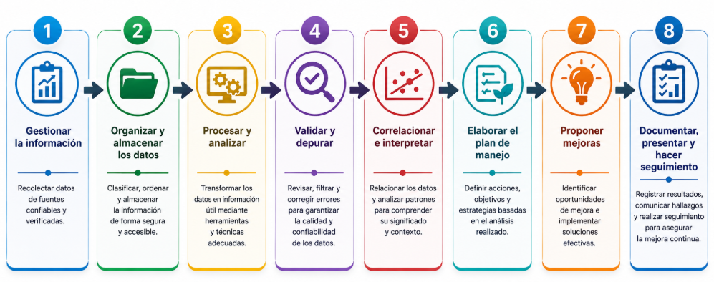

Asimismo, se fortalecieron las competencias para formular planes de manejo, proponer acciones de mejora y documentar los resultados del proceso de monitoreo, utilizando la información analizada como soporte para las decisiones técnicas. De esta manera, el componente contribuye al desarrollo de un proceso de monitoreo continuo, en el que los datos se transforman en información útil para mejorar el manejo integrado de plagas, enfermedades y arvenses, optimizar los recursos y favorecer la productividad y sostenibilidad de los sistemas agrícolas.

SÍNTESIS

La gestión de la información permite transformar los datos obtenidos durante el monitoreo agrícola en información útil para la toma de decisiones. Para ello, se organizan, verifican, depuran y analizan los registros, considerando variables productivas, ambientales y fitosanitarias. El uso de herramientas estadísticas, Sistemas de Información Geográfica (SIG) y tecnologías digitales facilita la representación e interpretación de los datos mediante tablas, gráficos y mapas. A partir de los resultados, se pueden formular propuestas de manejo integrado, establecer acciones de mejora y realizar su seguimiento. Finalmente, la documentación técnica garantiza la trazabilidad de los procedimientos, resultados y acciones implementadas, contribuyendo a una gestión eficiente de la información y al manejo integrado de plagas, enfermedades y arvenses.

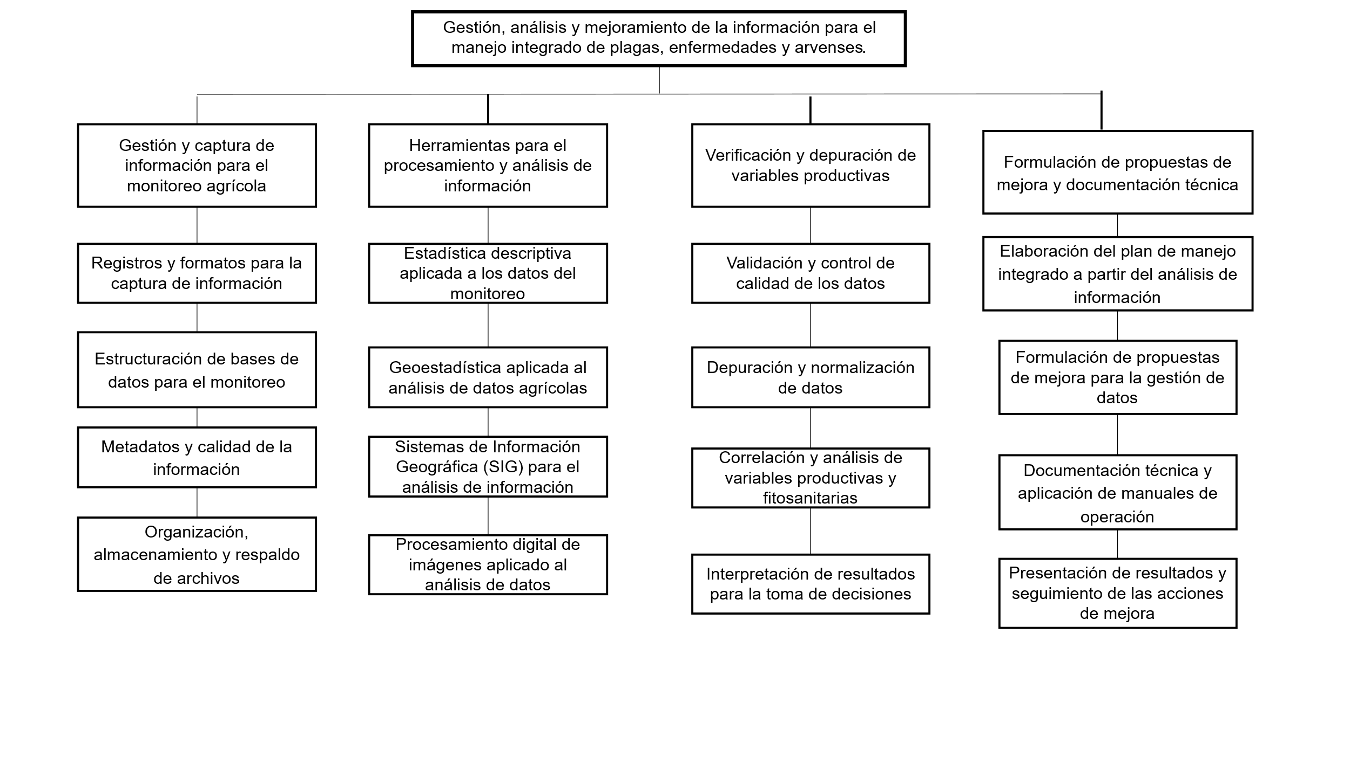

ACTIVIDADES DIDÁCTICAS

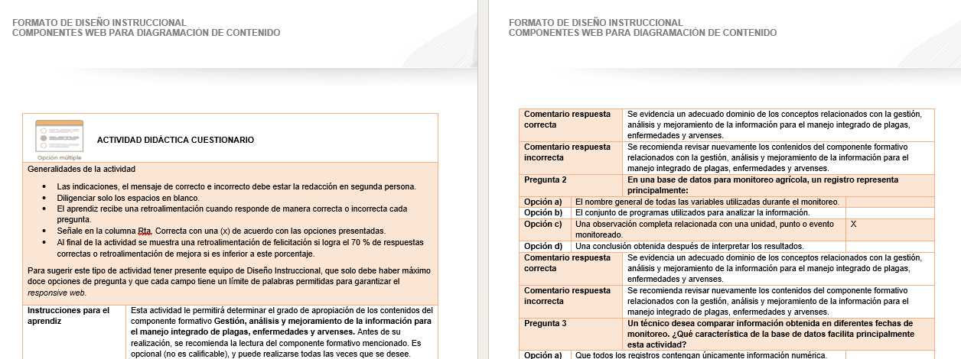

GLOSARIO

TÉRMINO | SIGNIFICADO
Análisis de datos | Proceso de revisar, organizar y estudiar la información obtenida durante el monitoreo para identificar comportamientos, relaciones o situaciones que apoyen la toma de decisiones.
Base de datos | Conjunto organizado de información que permite almacenar, consultar, actualizar y analizar los datos obtenidos durante el monitoreo agrícola.
Calidad de datos | Grado en que la información es correcta, completa, consistente, actualizada y útil para los objetivos del monitoreo.
Correlación | Relación que permite analizar si dos variables presentan cambios asociados entre sí, sin afirmar necesariamente que una sea la causa de la otra.
Dato | Información obtenida mediante una observación, medición, conteo o registro realizado durante el monitoreo.
Depuración | Proceso mediante el cual se identifican y corrigen errores, inconsistencias o problemas que pueden afectar la confiabilidad de los datos.
Geoestadística | Conjunto de métodos utilizados para analizar información que presenta una distribución espacial dentro de un área determinada.
Georreferenciación | Proceso de relacionar un dato con una ubicación específica mediante coordenadas o referencias espaciales.
Metadato | Información que describe las características de un dato, como su origen, fecha, ubicación, método de obtención o unidad de medida.
Normalización | Organización y ajuste de los datos para que utilicen criterios, formatos o unidades uniformes y puedan ser comparados correctamente.
Procesamiento de imágenes | Aplicación de herramientas digitales para mejorar, organizar o analizar información contenida en imágenes obtenidas durante el monitoreo.
Registro | Información organizada que reúne los datos correspondientes a una observación o actividad específica de monitoreo.
Sistema de Información Geográfica (SIG) | Herramienta tecnológica que permite organizar, visualizar, consultar y analizar información relacionada con una ubicación geográfica.
Variable | Característica que puede observarse o medirse en un cultivo y cuyos valores pueden cambiar, como presencia de plagas, incidencia de enfermedades o rendimiento.
Verificación | Proceso de revisar la información para comprobar que los datos registrados corresponden a las condiciones observadas y cumplen los criterios establecidos.

REFERENCIAS BIBLIOGRÁFICAS

Gisbert Juárez, M. (2021). Estadística descriptiva. Probabilidad y Estadística.
Instituto Geográfico Agustín Codazzi [IGAC]. (s. f.). Guía gestión de metadatos.
QuestionPro. (s. f.). Estadística descriptiva: Qué es, objetivo, tipos y ejemplos.
Santos, C. (2025, 4 de agosto). La gestión de metadatos y su relación con el control de calidad. Transformación Digital.
Unidad de Planificación Rural Agropecuaria [UPRA]. (s. f.). Monitoreo de cultivos. Gobierno de Colombia.

CONTROL DEL DOCUMENTO

 | Nombre | Cargo | Dependencia  (Para el SENA indicar Regional y Centro de Formación) | Fecha
Autor (es) | Andrés Javier Pacheco Wandurraga | Experto temático | Centro Agroturístico – Regional Santander | Agosto de 2026

CONTROL DE CAMBIOS

 | Nombre | Cargo | Dependencia | Fecha | Razón del cambio
Autor (es) | Erika Fernanda Mejía Pinzón | Evaluadora instruccional | Centro Agroturístico – Regional Santander | Agosto de 2026 | Adecuación instruccional

